SGBZ-0611 电力变压器安装施工工艺标准
依据标准：
《建筑工程施工质量验收统一标准》GB50300-2001
《建筑电气工程施工质量验收规范》GB50303-2002
1、范围
本工艺标准适用于一般工业与民用建筑电气安装工程10kV及以下室内变压器安装。
2、施工准备
2.1设备及材料要求：
2.1.1变压器应装有铭牌。铭牌上应注明制造厂名、额定容量，一二次额定电压，电流，阻抗电压%及接线组别等技术数据。
2.1.2变压器的容量，规格及型号必须符合设计要求。附件、备件齐全，并有出厂合格证及技术文件。
2.1.3干式变压器的局放试验PC值及噪音测试器dB（A）值应符合设计及标准要求。
2.1.4带有防护罩的干式变压器，防护罩与变压器的距离应符合标准的规定，不小于表2.1.4的尺寸。
2.1.5型钢：各种规格型钢应符合设计要求，并无明显锈蚀。
干式变压器防护类型、容量、规格及质量图表 表2.1.4
 | 外型示意 | 规格  外形尺寸（mm） | 干式变压器容器（kVA）
 | 外型示意 | 规格  外形尺寸（mm） | 200 | 250 | 315 | 400 | 500 | 630 | 800 | 1000 | 1250 | 1600
网  型 | 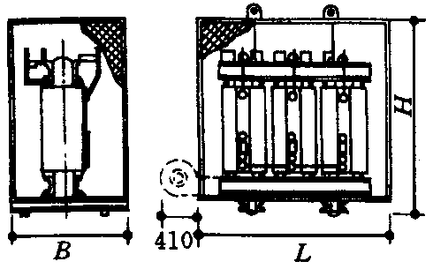 | 长1 | 1450 | 1650 |  |  |  | 1970 |  |  |  | 2300
网  型 |  | 宽B | 1120 | 1180 |  |  |  | 1300 |  |  |  | 1430
网  型 |  | 高H | 1550 | 1800 |  |  |  | 2020 |  |  |  | 2400
网  型 |  | 参考质量（kg） | 1080 | 1275 | 1390 | 1740 | 1795 | 2090 | 2640 | 3075 | 3580 | 4890
箱  型 | 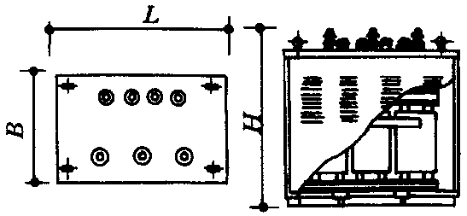 | 长1 | 1400 | 1470 | 1600 |  | 1820 | 2200 | 2280 | 2280 | 2120 | 2181
箱  型 |  | 宽B | 960 | 820 | 1100 |  | 1100 | 1240 | 1341 | 1240 | 1400 | 1420
箱  型 |  | 高H | 1460 | 1550 | 1740 |  | 1980 | 1950 | 2110 | 2424 | 2300 | 2860
箱  型 |  | 参考质量（kg） | 1080 | 1275 | 1600 |  | 2850 | 3400 | 3170 | 4140 | 4842 | 5794
箱  型  （有  机  械  通  风） | 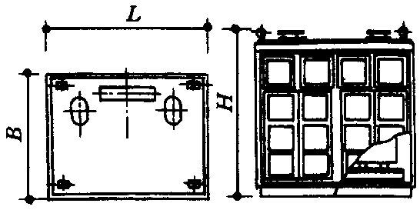 | 长1 |  |  |  |  |  |  | 2460 | 2550 | 2600 | 2710
箱  型  （有  机  械  通  风） |  | 宽B |  |  |  |  |  |  | 1930 | 1970 | 1992 | 1980
箱  型  （有  机  械  通  风） |  | 高H |  |  |  |  |  |  | 2565 | 2570 | 2820 | 2870
箱  型  （有  机  械  通  风） |  | 参考质量（kg） |  |  |  |  |  |  | 3680 | 4270 | 4940 | 5905
2.1.6螺栓：除地脚螺栓及防震装置螺栓外，均应采用镀锌螺栓，并配相应的平垫圈和弹簧垫。
2.1.7其它材料：蛇皮管，耐油塑料管，电焊条，防锈漆，调和漆及变压器油，均应符合设计要求，并有产品合格证。
2.2主要机具：
2.2.1搬运吊装机具：汽车吊，汽车，卷扬机，吊链，三步搭，道木，钢丝绳，带子绳，滚杠。
2.2.2安装机具：台钻，砂轮，电焊机，气焊工具，电锤，台虎钳，活扳子、鎯头，套丝板。
2.2.3测试器具：钢卷尺，钢板尺，水平，线坠，摇表，万用表，电桥及试验仪器。
2.3作业条件：
2.3.1施工图及技术资料齐全无误。
2.3.2土建工程基本施工完毕，标高、尺寸、结构及预埋件焊件强度均符合设计要求。
2.3.3变压器轨道安装完毕，并符合设计要求（注：此项工作应由土建作，安装单位配合）。
2.3.4墙面、屋顶喷浆完毕，屋顶无漏水，门窗及玻璃安装完好。
2.3.5室内地面工程结束，场地清理干净，道路畅道。
2.3.6安装干式变压器室内应无灰尘，相对湿度宜保持在70%以下。
3、操作工艺
3.1工艺流程：
设备点件检查→变压器二次搬运→变压器稳装→附件安装→变压器吊芯检查及交接试验→送电前的检查→送电运行验收。
3.2设备点件检查：
3.2.1设备点件检查应由安装单位、供货单位、会同建设单位代表共同进行，并作好记录。
3.2.2按照设备清单，施工图纸及设备技术文件核对变压器本体及附件备件的规格型号是否符合设计图纸要求。是否齐全，有无丢失及损坏。
3.2.3变压器本体外观检查无损伤及变形，油漆完好无损伤。
3.2.4油箱封闭是否良好，有无漏油、渗油现象，油标处油面是否正常，发现问题应立即处理。
3.2.5绝缘瓷件及环氧树脂铸件有无损伤、缺陷及裂纹。
3.3变压器二次搬运：
3.3.1变压器二次搬运应由起重工作业，电工配合。最好采用汽车吊吊装，也可采用吊链吊装，距离较长最好用汽车运输，运输时必须用钢丝绳固定牢固，并应行车平稳，尽量减少需动；距离较短且道路良好时，可用卷扬机、滚杠运输。变压器重量及吊装点高度可参照表3.3.1.1及表3.3.1.2。
树脂浇铸干式变压器重量 表3.3.1.1
序号 | 容量（kVA） | 重量（t） |  | 序号 | 容量（kVA） | 重量（t）
1  2  3 | 100～200  250～500  630～1000 | 0.71～0.92  1.16～1.90  2.08～2.73 |  | 4  5 | 1250～1600  2000～2500 | 3.39～4.22  5.14～6.30
油浸式电力变压器重量 表3.3.1.25
序号 | 容量（kVA） | 总量（t） | 吊点高（m）
1  2  3  4  5  6 | 100～180  200～420  500～630  750～800  1000～1250  1600～1800 | 0.6～1.0  1.0～1.8  2.0～2.8  3.0～3.8  3.5～4.6  5.2～6.1 | 3.0～3.2  3.2～3.5  3.8～4.0  5.0  5.2  5.2～5.8
3.3.2变压器吊装时，索具必须检查合格，钢丝绳必须挂在油箱的吊钩上，上盘的吊环仅作吊芯用，不得用此吊环吊装整台变压器（图3.3.2）。
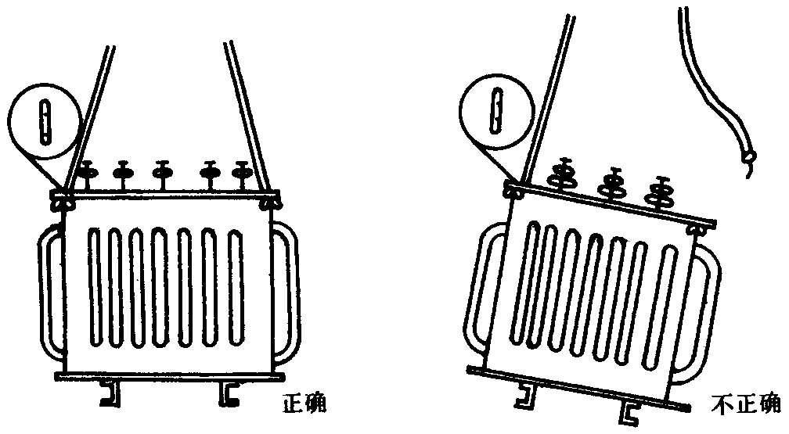
图3.3.2
3.3.3变压器搬运时，应注意保护瓷瓶，最好用木箱或纸箱将高低压瓷瓶罩住，使其不受损伤。
3.3.4变压器搬运过程中，不应有冲击或严重震动情况，利用机械牵引时，牵引的着力点应在变压器重心以下，以防倾斜，运输斜角不得超过15°，防止内部结构变形。
3.3.5用千斤顶顶升大型变压器时，应将千斤顶放置在油箱专门部位。
3.3.6大型变压器在搬运或装卸前，应核对高低压侧方向，以免安装时调换方向发生困难。
3.4变压器稳装：
3.4.1变压器就位可用汽车吊直接甩进变压器室内，或用道木搭设临时轨道，用三步搭、吊链吊至临时轨道上，然后用吊练拉入室内合适位置。
3.4.2变压器就位时，应注意其方位和距墙尺寸应与图纸相符，允许误差为±25mm，图纸无标注时，纵向按轨道定位，横向距离不得小于800mm，距门不得小于1000mm，并适当照顾屋内吊环的垂线位于变压器中心，以便于吊芯，干式变压器安装图纸无注明时，安装、维修最小环境距离应符合图3.4.2要求。
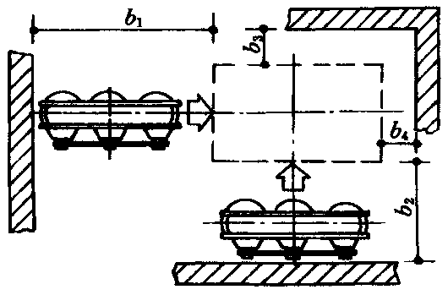
  部位 | 周围条件 | 最小距离  （mm）
  b₁ | 有导轨  无导轨 | 2600  2000
  b₂ | 有导轨  无导轨 | 2200  1200
  b₃ | 距墙 | 1100
  b₄ | 距墙 | 600
图3.4.2
3.4.3变压器基础的轨道应水平，轨距与轮距应配合，装有气体继电器的变压器，应使其顶盖沿气体继电器汽流方向有1%～1.5%的升高坡度（制造厂规定不需安装坡度者除外）。
3.4.4变压器宽面推进时，低压侧应向外；窄面推进时，油枕侧一般应向外。在装有开关的情况下，操作方向应留有1200mm以上的宽度。
3.4.5油浸变压器的安装，应考虑能在带电的情况下，便于检查油枕和套管中的油位、上层油温、瓦斯继电器等。
3.4.6装有滚轮的变压器，滚轮应能转动灵活，在变压器就位后，应将滚轮用能折卸的制动装置加以固定。
3.4.7变压器的安装应采取抗地震措施（稳装在混凝土地坪上的变压器安装见图3.4.7.1，有混凝土轨梁宽面推进的变压器安装见图3.4.7.2）。

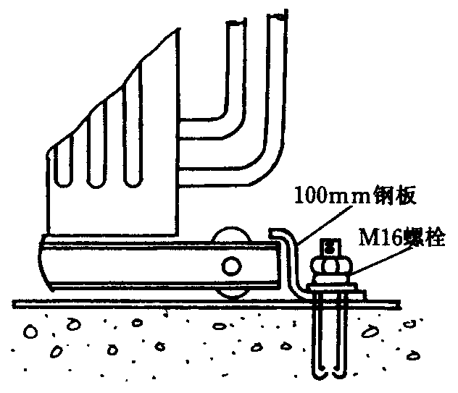
图3.4.7.1

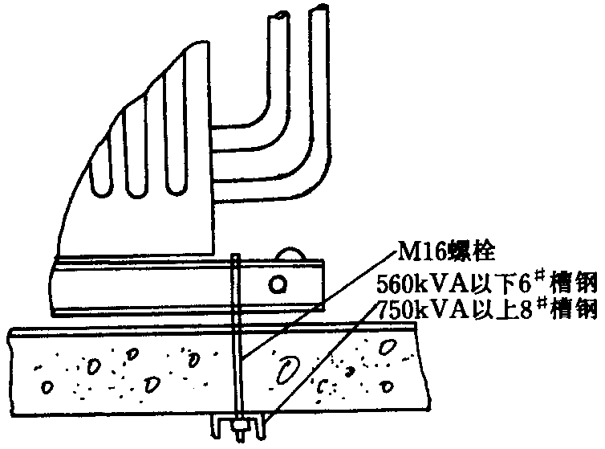
图3.4.7.2
3.5附件安装：
3.5.1气体继电器安装：
3.5.1.1气体继电器安装前应经检验鉴定：
3.5.1.2气体继电器应水平安装，观察窗应装在便于检查的一侧，箭头方向应指向油枕，与连通管的连接应密封良好。截油阀应位于油枕和气体继电器之间。
3.5.1.3打开放气嘴，放出空气，直到有油溢出时将放气嘴关上，以免有空气使继电保护器误动作。
3.5.1.4当操作电源为直流时，必须将电源正极接到水银侧的接点上，以免接点断开时产生飞弧。
3.5.1.5事故喷油管的安装方位，应注意到事故排油时不致危及其它电器设备；喷油管口应换为割划有“十”字线的玻璃，以便发生故障时气流能顺利冲破玻璃。
3.5.2防潮呼吸器的安装：
3.5.2.1防潮呼吸器安装前，应检查硅胶是否失效，如已失效，应在115～120℃温度烘烤8小时，使其复原或更新。浅蓝色硅胶变为浅红色，即已失效；白色硅胶，不加鉴定一律烘烤。
3.5.2.2防潮呼吸器安装时，必须将呼吸器盖子上橡皮垫去掉，使其通畅，并在下方隔离器具中装适量变压器油，起滤尘作用。
3.5.3温度计的安装：
3.5.3.1套管温度计安装，应直接安装在变压器上盖的预留孔内，并在孔内加以适当变压器油。刻度方向应便于检查。
3.5.3.2电接点温度计安装前应进行校验，油浸变压器一次元件应安装在变压器顶盖上的温度计套筒内，并加适当变压器油；二次仪表挂在变压器一侧的预留板上。干式变压器一次元件应按厂家说明书位置安装，二次仪表安装在便于观侧的变压器护网栏上。软管不得有压扁或死弯弯曲半径不得小于50mm，富余部分应盘圈并固定在温度计附近。
3.5.3.3干式变压器的电阻温度计，一次元件应预埋在变压器内，二次仪表应安装值班室或操作台上，导线应符合仪表要求，并加以适当的附加电阻校验调试后方可使用。
3.5.4电压切换装置的安装：
3.5.4.1变压器电压切换装置各分接点与线圈的联线应紧固正确，且接触紧密良好。转动点应正确停留在各个位置上，并与指示位置一致。
3.5.4.2电压切换装置的拉杆、分接头的凸轮、小轴销子等应完整无损；转动盘应动作灵活，密封良好。
3.5.4.3电压切换装置的传动机构（包括有载调压装置）的固定应牢靠，传动机构的摩擦部分应有足够的润滑油。
3.5.4.4有载调压切换装置的调换开关的触头及铜辫子软线应完整无损，触头间应有足够的压力（一般为8～10kg）。
3.5.4.5有载调压切换装置转动到极限位置时，应装有机械联锁与带有限位开关的电气联锁。
3.5.4.6有载调压切换装置的控制箱一般应安装在值班室或操作台上，联线应正确无误，并应调整好，手动、自动工作正常，档位指示正确。
3.5.4.7电压切换装置吊出检查调整时，暴露在空气中的时间应符合表3.5.4.7的规定。
调压切换装置露空时间 表3.5.4.7
环境温度（℃ | ＞0 | ＞0 | ＞0 | ＜0
空气相对湿度（%） | 65以下 | 65～75 | 75～85 | 不控制
持续时间不大于（h） | 24 | 16 | 10 | 8
3.5.5变压器联线：
3.5.5.1变压器的一、二次联线、地线、控制管线均应符合相应各章的规定。
3.5.5.2变压器一、二次引线的施工，不应使变压器的套管直接承受应力（图3.5.5.2）。
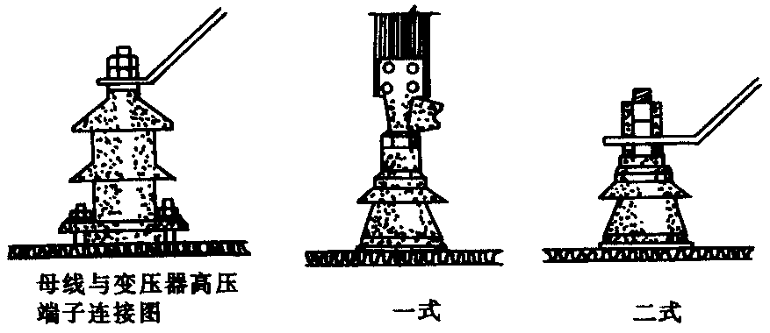
图3.5.5.2 母线与变压器低压端子连接图
3.5.5.3变压器工作零线与中性点接地线，应分别敷设。工作零线宜用绝缘导线。
3.5.5.4变压器中性点的接地回路中，靠近变压器处，宜做一个可拆卸的连接点。
3.5.5.5油浸变压器附件的控制导线，应采用具有耐油性能的绝缘导线。靠近箱壁的导线，应用金属软管保护，并排列整齐，接线盒应密封良好
3.6变压器吊芯检查及交接试验：
3.6.1变压器吊芯检查：
3.6.1.1变压器安装前应作吊芯检查。制造厂有特殊规定者，1000kVA以下，运输过程中无异常情况者，短途运输，事先参与了厂家的检查并符合规定，运输过程中确认无损伤者，可不做吊芯。
3.6.1.2吊芯检查应在气温不低于0℃，芯子温度不低于周围空气温度、空气相对湿度不大于75%的条件下进行（器身暴露在空气中的时间不得超过16h）。
3.6.1.3所有螺栓应紧固，并应有防松措施。铁芯无变形，表面漆层良好，铁芯应接地良好。
3.6.1.4线圈的绝缘层应完整，表面无变色、脆裂、击穿等缺陷。高低压线圈无移动变位情况。
3.6.1.5线圈间、线圈与铁芯、铁芯与轭铁间的绝缘层应完整无松动。
3.6.1.6引出线绝缘良好，包扎紧固无破裂情况，引出线固定应牢固可靠，其固定支架应紧固，引出线与套管连接牢靠，接触良好紧密，引出线接线正确。
3.6.1.7所有能触及的穿心螺栓应联接坚固。用摇表测量穿心螺栓与铁芯及轭铁、以及铁芯与轭铁之间的绝缘电阻，并做1000V的耐压试验。
3.6.1.8油路应畅通，油箱底部清洁无油垢杂物，油箱内壁无锈蚀。
3.6.1.9芯子检查完毕后，应用合格的变压器油冲洗，并从箱底油堵将油放净。吊芯过程中，芯子与箱壁不应碰撞。
3.6.1.10吊芯检查后如无异常，应立即将芯子复位并注油至正常油位。吊芯、复位、注油必须在16h内 完成。
3.6.1.11吊芯检查完成后，要对油系统密封进行全面检查，不得有漏油渗油现象。
3.6.2变压器的交接试验：
3.6.2.1变压器的交接试验应由当地供电部门许可的试验室进行。试验标准应符合规范要求、当地供电部门规定及产品技术资料的要求。
3.6.2.2变压器交接试验的内容：
a测量绕组连同套管的直流电阻；
b检查所有分接头的变压比；
c检查变压器的三相结线组别和单相变压器引出线的极性；
d测量绕组连同套管的绝缘电阻、吸收比或极化指数；
e测量绕组连同套管的介质损耗角正切值tgδ；
f测量绕组连同套管的直流泄漏电流；
g绕组连同套管的交流耐压试验；
h绕组连同套管的局部放电试验；
i测量与铁芯绝缘的各紧固件及铁芯接地线引出套管对外壳的绝缘电阻；
k绝缘油试验：
1有载调压切换装置的检查和试验；
m额定电压下的冲击合闸试验；
n检查相位；
o测量噪音。
3.7变压器送电前的检查：
3.7.1变压器试运行前应做全面检查，确认符合试运行条件时方可投入运行。
3.7.2变压器试运行前，必须由质量监督部门检查合格。
3.7.3变压器试运行前的检查内容：
3.7.3.1各种交接试验单据齐全，数据符合要求。
3.7.3.2变压器应清理、擦拭干净，顶盖上无遗留杂物，本体及附件无缺损，且不渗油。
3.7.3.3变压器一、二次引线相位正确，绝缘良好。
3.7.3.4接地线良好。
3.7.3.5通风设施安装完毕，工作正常，事故排油设施完好；消防设施齐备。
3.7.3.6油浸变压器油系统油门应打开，油门指示正确，油位正常。
3.7.3.7油浸变压器的电压切换装置及干式变压器的分接头位置放置正常电压档位。
3.7.3.8保护装置整定值符合规定要求；操作及联动试验正常。
3.7.3.9干式变压器护栏安装完毕。各种标志牌挂好，门装锁。
3.8变压器送电试运行验收：
3.8.1送电试运行：
3.8.1.1变压器第一次投入时，可全压冲击合闸，冲击合闸时一般可由高压侧投入。
3.8.1.2变压器第一次受电后，持续时间不应少于10min，无异常情况。
3.8.1.3变压器应进行3～5次全压冲击合闸，并无异常情况，励磁涌流不应引起保护装置误动作。
3.8.1.4油浸变压器带电后，检查油系统不应有渗油现象。
3.8.1.5变压器试运行要注意冲击电流、空载电流、一、二次电压、温度。并做好详细记录。
3.8.1.6变压器并列运行前，应核对好相位。
3.8.1.7变压器空载运行24h，无异常情况，方可投入负荷运行。
3.8.2验收：
3.8.2.1变压器开始带电起，24h后无异常情况，应办理验收手续。
3.8.2.2验收时，应移交下列资料和文件：
a）变更设计证明；
b）产品说明书、试验报告单、合格证及安装图纸等技术文件；
c）安装检查及调整记录。
4、质量标准
4.1基本规定
4.1.1一般规定
4.1.1.1建筑电气工程施工现场的质量管理，除应符合现行国家标准《建筑工程施工质量验收统一标准》GB50300—2001的3.0.1规定外，尚应符合下列规定：
4.1.1.1.1安装电工、焊工、起重吊装工和电气调试人员等，按有关要求持证上岗：
4.1.1.1.2安装和调试用各类计量器具，应检定合格，使用时在有效期内。
4.1.1.2电气设备上计量仪表和与电气保护有关的仪表应检定合格，当投入试运行时，应在有效期内。
4.1.1.3建筑电气动力工程的空载试运行和建筑电气照明工程的负荷试运行，应按本规范规定执行；建筑电气动力工程的负荷试运行，依据电气设备及相关建筑设备的种类、特性，编制试运行方案或作业指导书，并应经施工单位审查批准、监理单位确认后执行。
4.1.2主要设备、材料、成品和半成品进场验收
4.1.2.1主要设备、材料、成品和半成品进场检验结论应有记录，确认符合本规范规定，才能在施工中应用。
4.1.2.2因有异议送有资质试验室进行抽样检测，试验室应出具检测报告，确认符合本规范和相关技术标准规定，才能在施工中应用。
4.1.2.3依法定程序批准进入市场的新电气设备、器具和材料进场验收，除符合本规范规定外，尚应提供安装、使用、维修和试验要求等技术文件。
4.1.2.4进口电气设备、器具和材料进场验收，除符合本规范规定外，尚应提供商检证明和中文的质量合格证明文件、规格、型号、性能检测报告以及中文的安装、使用、维修和试验要求等技术文件。
4.1.2.5经批准的免检产品或认定的名牌产品，当进场验收时，宜不做抽样检测。
4.1.2.6变压器、箱式变电所、高压电器及电瓷制品应符合下列规定：
4.1.2.6.1查验合格证和随带技术文件，变压器有出厂试验记录；
4.1.2.6.2外观检查：有铭牌，附件齐全，绝缘件无缺损、裂纹，充油部分不渗漏，充气高压设备气压指示正常，涂层完整。
4.1.3工序交接确认
4.1.3.1变压器、箱式变电所安装应按以下程序进行：
4.1.3.1.1变压器、箱式变电所的基础验收合格，且对埋入基础的电线导管、电缆导管和变压器进、出线预留孔及相关预埋件进行检查，才能安装变压器、箱式变电所；
4.1.3.1.2杆上变压器的支架紧固检查后，才能吊装变压器且就位固定；
4.1.3.1.3变压器及接地装置交接试验合格，才能通电。
4.2主控项目
4.2.1变压器安装应位置正确，附件齐全，油浸变压器油位正常，无渗油现象。
4.2.2接地装置引出的接地干线与变压器的低压侧中性点直接连接；接地干线与耗式变电所的N母线和PE母线直接连接；变压器箱体、干式变压器的支架或外壳应抒地(PE)。所有连接应可靠，紧固件及防松零件齐全。
4.2.3变压器必须按GB50303-2002第3.1.8条的规定交接试验合格。
4.2.4箱式变电所及落地式配电箱的基础应高于室外地坪，周围排水通畅。用地胜螺栓固定的螺帽齐全，拧紧牢固；自由安放的应垫平放正。金属箱式变电所及落州式配电箱，箱体应接地(PE)或接零(PEN)可靠，且有标识。
4.2.5箱式变电所的交接试验，必须符合下列规定：
4.2.5.1由高压成套开关柜、低压成套开关柜和变压器三个独立单元组合成的箱式荽电所高压电气设备部分，按GB50303-20023.1.8的规定交接试验合格。
4.5.2.2高压开关、熔断器等与变压器组合在同一个密闭油箱内的箱式变电所，交撂试验按产品提供的技术文件要求执行：
4.2.5.3低压成套配电柜交接试验符合GB50303-2002第4.1.5条的规定。
4.3一般项目
4.3.1有载调压开关的传动部分润滑应良好，动作灵活，点动给定位置与开关实陌位置一致，自动调节符合产品的技术文件要求。
4.3.2绝缘件应无裂纹、缺损和瓷件瓷釉损坏等缺陷，外表清洁，测温仪表指示泪确。
4.3.3装有滚轮的变压器就位后，应将滚轮用能拆卸的制动部件固定。
4.3.4变压器应按产品技术文件要求进行检查器身，当满足下列条件之一时，可才检查器身。
4.3.4.1制造厂规定不检查器身者；
4.3.4.2就地生产仅做短途运输的变压器，且在运输过程中有效监督，无紧急制动、剧烈振动、冲撞或严重颠簸等异常情况者。
4.3.5箱式变电所内外涂层完整、无损伤，有通风口的风口防护网完好。
4.3.6箱式变电所的高低压柜内部接线完整、低压每个输出回路标记清晰，回路名称准确。
4.3.7装有气体继电器的变压器顶盖，沿气体继电器的气流方向有1.0%～1.5%的升高坡度。
5、成品保护
5.1变压器门应加锁，未经安装单位许可，闲杂人员不得入内
5.2对就位的变压器高低压瓷套管及环氧树脂铸铁，应有防砸及防碰撞措施。
5.3变压器器身要保持清洁干净，油漆面有碰撞损伤。干式变压器就位后，要采取保护措施，防止铁件掉入线圈内。
5.4在变压器上方作业时，操作人员不得蹬踩变压器，并带工具袋，以防工具材料掉下砸坏、砸伤变压器。
5.5变压器发现漏油、渗油时应及时处理，防止油面太低，潮气侵入，降低线圈绝缘程度。
5.6对安装完的电气管线及其支架应注意保护，不得碰撞损伤。
5.7在变压器上方操作电气焊时，应对变压器进行全方位保护，防止焊渣掉下，损伤设备。
6、应注意的质量问题
6.1变压器安装应注意的质量问题和防治措施参见表6.1。
变压器安装应注意的质量问题及防治措施 表6.1
序号 | 易产生的质量问题 | 防治措施
1 | 铁件焊渣清理不净，除锈不净，刷漆不均匀，有漏刷现象 | 加强工作责任心，作好工序搭接的自检互检
2 | 防地震装置安装不牢 | 加强对防地震的认识，按照工艺标准进行施工
3 | 管线排列不整齐不美观 | 提高质量意识，管线按规范要求进行卡设，作到横平竖直
4 | 变压器一、二次瓷套管损坏 | 瓷套管在变压器搬运到安装完毕应加强保护
5 | 变压器中性点，零线及中性点接地线，不分开敷设 | 认真学习北京地区安装标准，参照电气施工图册
6 | 变压器一、二次引线，螺栓不紧，压按不牢。母带与变压器连接间隙不符合规范要求 | 提高质量意识，加强自互检，母带与变压器连接时应锉平
7 | 变压器附件安装后，有渗油现象 | 附件安装时，应垫好密封圈，螺栓应拧紧
7、质量记录
7.1产品合格证。
7.2产品出厂技术文件。
7.2.1产品出厂试验报告单。
7.2.2产品安装使用说明书。
7.3设备材料进货检查记录。
7.4器身检查记录。
7.5交接试验报告单。
7.6安装自互检记录。
7.7设计变更洽商记录
7.8试运行记录。
7.9钢材材质证明。
7.10预检记录。
7.11分项工程质量评定记录。
8、安全环保措施
8.1剔槽、打洞时，必须戴防护眼镜，锤子柄不得松动。錾子不得卷边、裂纹。打过墙、楼板透眼时，墙体后面，楼板下面不得有人靠近。
8.2在脚手架上作业，脚手板必须满铺，不得有空隙和探头板。使用的料具，应放人工具袋随身携带，不得投掷。
8.3现场变配电高压设备，不论带电与否，单人值班严禁跨越遮栏和从事修理工作。
8.4高压带电区域内部分停电工作时，人体与带电部分必须保持安全距离，并应有人监护。
8.5在变配电室内，外高压部分及线路工作时，应按顺序进行。停电、验电悬挂地线，操作手柄应上锁或挂标示牌。
8.6验电时必须戴绝缘手套，按电压等级使用验电器。在设备两侧各相或线路各相分别验电。验明设备或线路确实无电后，即将检修设备或线路做短路接地。

